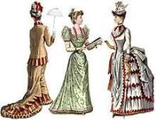
История моды
Использование форм с – без.
Грамматика. Чтение. Лексика. (11 класс)

Напишите данные в скобках слова в правильной форме.

(Uzrakstiet iekavās iedotus vardus pareizā formā)
Каменный век, несколько десятков тысяч лет назад. В Европе надолго похолодало: прошли времена господства мягкого тропического климата. Слонов, носорогов и бегемотов сменили
северные олени, медведи и львы, чей мех и шкуры, успешно играют роль теплой одежды:
звериные лапы стали бретелями, а спинки с (хвосты) — юбками. Кочующие всадники
монгольских степей носят шитую одежду.
800 до н. э.- Греки носят прямоугольные куски шерстяной или льняной ткани с ………………….
(застежки-фибулы), а на поясе — с (ремень). Женщины заворачиваются
в пеплос — отрез плотной ткани два метра длиной и полтора шириной. Хитоны — одеяния, меньшие по размеру и более лёгкие, сшиты в форме труб. Хитоны до колен служат для
юношей нижней рубашкой. Надеваемый сверху короткий плащ с (пряжка) на
одном плече, называется хламида. Часто мужчины и женщины носят одну и ту же одежду.
1100- Измученные походом на Восток, крестоносцы открыли там сказочные богатства и
диковины; шелковые халаты с (жемчуг), бурнусы из золотой ткани, тюрбаны
ярких расцветок и восхитительные туфли-шлепанцы. Караваны везут меха: горностая, соболя, белки, песца.
1450 -Франция заканчивает Столетнюю войну, В Англии шляпы с (клюв), в
стиле Робин Гуда, имеют успех так же, как догалины из Италии — накидки с
………………………………………(широкие, отвернутые рукава).Во Франции и в одежде мужчин приняты вырезы-декольте. Пышные рукава камзолов и догалинов делают с
……………………..(разрезы). Появляется обувь с (широкий
квадратный носок) — «медвежья лапа».
1580- У королевы Елизаветы Английской 6000 платьев и 60 париков. Она любит носить их с
………………………………………………….(накрахмаленные воротники). А дамы при дворе Генриха III носят вертюгадины с подложенными под юбки (валики) (по
англ. — фарсингейлы). У мужчин подкладку камзолов - пансеронов набивают паклей или губкой для защиты от покушений, а ворот украшают гофрированными воротниками -фрезами. Носят очень короткие штаны-кюлоты.
На голове у мужчин — фетровая шляпа с (перья). Плащи они носят, набросив на одно
плечо. Фрезы забыты, им предпочитают жесткие затянутые воротники. Сапоги делают с
……………………………………………….(широкие отвороты).
1663 - И уже открывают для себя в Версале новую моду, представляемую молодым королем Людовиком XIV. Ленты соперничают с (перья и кружева) в
экстравагантных нарядах. Самым удивительным предметом стали рингравы, короткие и широкие брюки-юбка с (обилие) кружевных воланов-канонов.
Плоские шляпы со (страусовые перья); обувь на красном
каблуке и с (бант).
1730- На смену эпохе моды барокко пришла эпоха моды рококо: «интимный» костюм, то есть
богато орнаментированные платья с (правильные линии и
маленькие детали).1853- Леви Страусс создал первые джинсы.
Корсет — душа дамского костюма. По данным медиков, 4 из 5 женщин, умирающих от грудных болезней, убивают себя сами, сильно затягивая корсет.
1900- Трехколесные велосипеды и автомобили требуют новой одежды, укрывающей и защищающей. Мужчины-пешеходы носят цилиндры и длинные пальто с …………..
………………… (меховая подкладка)— пелисы.
1930- Пришла мода мягкой, очень женственной одежды с ……………………………
(«благоразумная» длина). Большинство людей, как бы бедны они ни были, хотели выглядеть достойно. Женщины сумели устроиться в годы депрессии. Те, кто не мог купить новое платье,
просто удлиняли старое, ведь короткие юбки больше не носили даже днем. Платье дам доходило примерно до середины икр, и все, что было короче, искусно удлинялось до нужной длины с помощью лент, оборок, клиньев. Если днём длина юбок достигала середины икр, то вечером принципиально носили длинное с (большое декольте) на спине.
Вновь не обойтись без
…………………………………………………………………………………………………
(классические атрибуты : воланы, банты, рюши, драпировки). Обязательными в костюме 30-х были аксессуары, для многих они являлись единственной доступной возможностью привести гардероб в соответствие с (новые требования). Популярны были
узкие сумочки-конверты без (ручки), или маленькая сумка- кошелек с
……………………………..(защелка-рамочка) из серебра, или — последнее новшество! — из пластмассы. Что касается модных украшений, то повсеместно допускалось забавное сочетание драгоценных камней с (искусственные).
1947- В моду входят полупальто с (капюшон)— бывшая одежда военных.
1950 - Брюки — серьёзное завоевание женщин, которые имеют право носить их во всех случаях, не вызывая упреков. Однако странно: одеваться, как мужчины, не дозволено женщинам,
занимающимся лыжным и велосипедным спортом. В моду пришла свобода выбора: прически с
…………………………………………..(завитые шиньоны) или короткие стрижки, шуршащие
многослойные нижние юбки «фру-фру» или серебристые «космические костюмы».В моду также вошла балетка.1960-Мода на хрупкий тип женщины. 1970- С тех пор как холщовая ткань
вернулась к нам из Америки с (джинсы, куртки и
комбинезоны), оба пола имеют привычку носить одежду одинакового фасона, обмениваясь майками и бейсболками. Раз женщины не могут без ….……………………..
(мужские рубашки и пиджаки), то и мужчинам больше нельзя без……………………. (яркие юбки). 1988- Японцы, голландцы, итальянцы, американцы, англичане и особенно французы —
модельеры повсюду. Белокурые локоны, волосы ежиком, зеленые или черные ирокезы, куртки или большие пальто, мини-юбки или макси - платья, обувь всех цветов, плоская или с ……………….
(каблук), ретро или завтрашнего дня… Можно носить все.
30 п. (60х0.5)

2.Прочитайте текст и ответьте на вопросы.
Русский народный костюм
Народный костюм – самобытное явление русского народного искусства. Сколько фантазии, сколько красоты и вкуса в орнаментах, украшающих старинный сарафан, пояс, головной убор! По одежде, по цвету и рисунку вышивок, которыми богато украшали рубахи, фартуки, юбки, можно было многое рассказать об их владелице.
В старину различали два вида русского народного костюма.
На русском Севере и в Центральной России носили одежду «сарафанного» типа. Это
любимая женская одежда, которая воспевалась в песнях и романсах: широкий сарафан, рубаха с пышными белыми рукавами, расшитыми красной нитью, пояс, фартук и головной убор.
Для праздников сарафаны шили из шёлка, блестящей парчи и цветной плотной шерсти.
Девичий наряд дополняли бусы-ожерелки, затейливого плетения серьги из речного мелкого
перламутра и бисера. Завершала праздничное убранство парчовая кофта – душегрея – на стёганой
ватной подкладке. В будничные дни, на работу надевали льняные сарафаны, сшитые из прямых

полотнищ.
Рубахи к сарафанам украшали замысловатой вышивкой: ромбами, квадратами,
«грабельками» - древними символами солнца и плодородия. Искусную вышивку старались не закрывать ни платком, ни краем верхней одежды, чтобы все могли любоваться несказанной красотой!
На юге России одежду украшали ещё ярче: и вышивкой, и тканьем, и аппликацией, и бисером, и блёсткой. Синяя или чёрная юбка – понёва – из нескольких шерстяных полотнищ в крупную красно-бело-жёлтую клетку тщательно обшивалась плетёной тесьмой или шерстяной нитью.
Бисером и блёстками сверкали, переливались красочные вышивки на рукавах рубах.
Передники делали из красочного ситца или льняного полотна и украшали их вышивкой, шёлковыми разноцветными лентами, кружевом и тесьмой.
Важной деталью костюма был головной убор. В каждой местности – свой и по форме, и по материалу. До замужества девушки носили на голове шёлковые ленты с бантами или маленькую жёсткую коронку, которая закрывала лоб и виски, а затылок оставляла открытым. Замужние
женщины были обязаны носить закрытые головные уборы и прятать под них волосы ( кокошники или повойники). Они обшивались парчой, бархатом, золотой нитью и речным перламутром. Ещё искуснее украшались свадебные короны и венцы: в орнамент добавлялись жемчуг и бисер.
Кумачовый, вышитый или набивной ситцевый, шерстяной или шёлковый платок завершал убранство.
(О. Брюзгина)
самобытный – savdabīgs бисер – мелкие стеклянные цветные бусинки со сквозными отверстиями
явление – parādība парча – плотная узорчатая шёлковая ткань с переплетающимися золотыми,
шёлк – zīds серебряными нитями
ситец – katūns кумач – хлопчатобумажная (kokvilnas) ярко-красная ткань
шерсть – vilna жемчуг – pērles
бархат – samts плетёная тесьма – pīta šaura lenta
льняное полотнище – linaudekls убранство – rotājums; tērps искусный – meistarisks
- Назовите детали старинного русского народного костюма.

- Какие сарафаны шили для праздников?

- Из чего шили сарафаны, которые носили в будничные дни?

- Что такое душегрея?

- Чем украшали рубахи к сарафанам?

- Что такое понёва?

- Что являлось важной деталью костюма?

- Какой головной убор носили незамужние девушки?

16п.

Разгадай кроссворд:
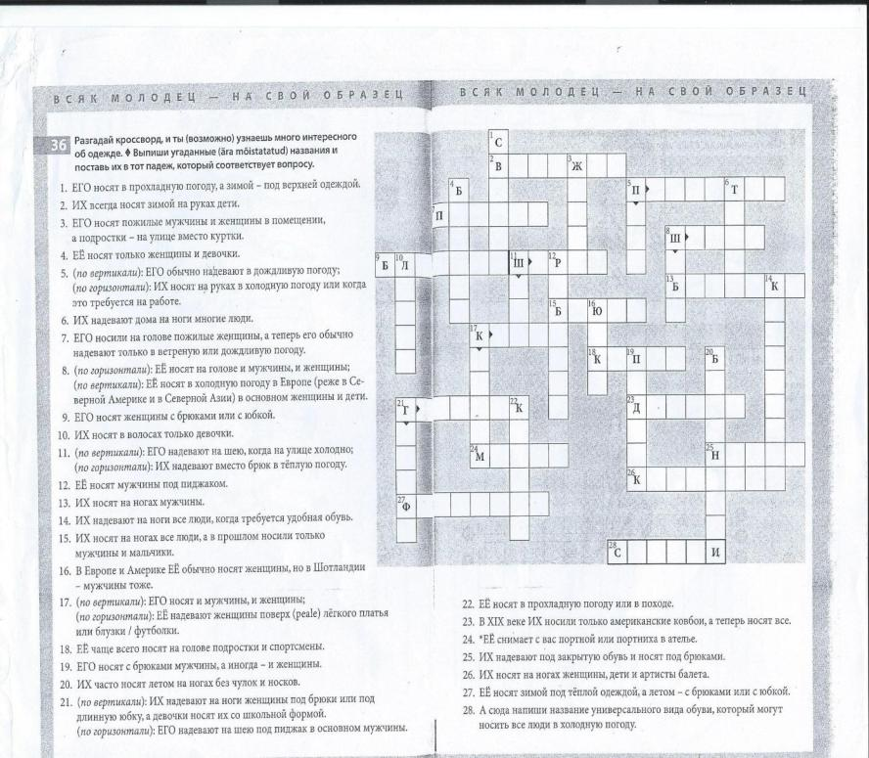
28 п.

Писать слова можно здесь:

1. …
2.

- Напишите, как вы понимаете пословицу «По одёжке встречают, по уму провожают» (до 100 слов)

20 п.

